SKT, 환경부∙서울시∙커피 체인점과 ‘다회용 컵 이용’ 맞손
‘일회용 컵 천만개 줄여요’ 커피체인점 동참 확산
- 스타벅스∙투썸∙엔제리너스∙파리바게뜨 등 10개사 참여…다회용 컵 확산 본격화
- 광화문∙강남∙신촌∙영등포 등 서울 거점지역서 시작, 연말까지 800개 매장 확대
- 다회용 컵 인천∙제주 등서도 이용 중…AI순환시스템으로 일회용컵 410만개 절감
- “커피매장 참여와 행정지원, 친환경소비 결합, 1회용 컵 절감 실질적효과 기대”
엠바고 : 배포 즉시 사용 가능합니다
※ 서울시에도 같은 내용의 보도자료를 배포하오니 취재에 참조 부탁드립니다

[2022. 8. 24]

SK텔레콤과 환경부∙서울시 그리고 스타벅스와 투썸플레이스∙엔제리너스 등 10개 주요 커피 체인점들이 서울 시내 800개 매장에서 다회용 컵 이용에 나선다.

서울에서 다회용 컵 이용을 통해 절감될 것으로 예상되는 1회용 컵은 연간 약 1,000만개로 이를 쌓으면, 남산타워 높이의 5,907배*에 달한다.
※ 남산타워 : 237m, 컵 높이 14cm 기준

SK텔레콤(대표이사 사장 유영상, https://www.sktelecom.com)은 서울시가 서울의 쓰레기∙기후변화 등 환경문제를 제로화하기 위해 추진하는 ’제로서울’ 프로젝트에 환경부 및 주요 카페체인점들과 함께 참여한다고 24일 밝혔다.

‘제로서울’ 프로젝트는 ▲제로카페(커피전문점 1회용 컵 제로) ▲제로식당(음식점 1회용 플라스틱 배달용기 제로) ▲제로캠퍼스(효율적 분리배출 및 1회용품 제로) 등으로 구성되며, SKT는 제로카페를 달성하기 위해 다회용컵 순환시스템 보급에 앞장선다.

이날 ‘제로서울’ 활동을 위한 청년 모임인 ‘제로서울’ 프렌즈 출범식 및 체험관 개관식에는 오세훈 서울시 시장과 한화진 환경부 장관, 유영상 SKT 사장 외에 스타벅스 송호섭 대표 등 참여 커피브랜드 대표, 청년 프렌즈 등이 참석했다. .

SKT는 서울시, 다회용컵 시범사업 참여카페들과 함께 지난해 11월부터 올해 2월말까지 서울시 중구 일대 19개 매장에서 다회용 컵 이용 시범사업을 실시해왔으며, 오늘 출범식을 계기로 현재 기준 약 70개 매장에서 시작해 연말까지 서울시 전역 800개 매장*으로 확대한다.
※ 사무실 밀집(광화문, 강남), 2030세대 선호(신사, 서울대입구), 대학교 인접(신촌, 건대입구), 대표적인 상권(명동, 영등포), 언론사 밀집(상암, 여의도) 등

또 다회용 컵 이용에 참여하는 커피 브랜드도 스타벅스와 투썸플레이스, 엔제리너스, 폴바셋, 달콤, 더벤티, 파리바게뜨, 뚜레쥬르, 카페 일마지오, 칸틴커피 등 국내 주요 음료 커피 체인점 10개로 대폭 확대됐다. 이밖에도 유아히어 등 소상공인 카페, 대신증권 등 기업 사내 카페, 대학 등도 동참한다.

서울시는 SKT와 함께 서울광장에 ‘Zero서울’ 상설 체험관을 개설해 올 연말까지 운영한다. 상설 체험관에서는 제로카페∙제로식당∙제로마켓 등 제로서울 사업을 소개하고 다회용 컵과 반납기를 설치하여 실제 체험 기회도 제공할 예정이다.

SKT는 이번 서울시 본 사업 확대와 함께, 제주 ‘청정 우도 프로젝트’, 인천 ‘e음카페’ 시범사업 진행하고 있고, 향후 전국적으로 확대한다는 계획이다.

‘다회용 컵 사업’은 ▲‘21년 7월 제주도에서 시작하여 ▲‘21년 11월 서울 시범사업 ▲‘22년 7월 인천 시범사업을 거치면서 현재까지 약 410만개의 일회용 컵을 절감하였다. SKT는 서울시와 함께 일회용컵 1,000만개 줄이기 캠페인을 시행한다는 계획이다.

특히, 다회용컵 자원 AI 순환시스템 중 하나인 컵 세척장 운영은 기초생활수급자의 자립자활을 지원하는 지역자활센터 자활사업단과 협력해 운영한다는 방침이어서 지역사회 일자리 창출과 저소득주민의 자립지원에도 기여할 전망이다.

또한 고객의 보증금 반납의 편의성을 높이기 위해 티머니, 하나은행 계좌(하나원큐 앱 활용), 롯데 엘포인트, 커피콘 등 환불 수단을 확대할 계획이다. 특히 고객이 다회용컵을 반납할 경우 포인트나 추가 적립금을 제공하여 고객의 참여를 유도하는 친환경 캠페인을 정부, 기업과 준비중에 있다.

유영상 SK텔레콤 대표이사는 “’제로서울’ 출범식은 그동안 시범사업 수준에 머물던 다회용 컵 사업이 본격화되는 의미가 있다”라며 “커피 매장의 적극적인 참여, 행정적 지원과 함께 소비자들의 친환경 소비가 결합된다면 1회용 플라스틱 절감의 실질적인 효과를 거둘 수 있을 것”이라고 말했다.

※ 사진설명
SK텔레콤은 서울시가 서울의 쓰레기∙기후변화 등 환경문제를 제로화하기 위해 추진하는 ’제로서울’ 프로젝트에 환경부 및 주요 카페체인점들과 함께 참여한다고 24일 밝혔다. SKT는 스타벅스와 투썸플레이스∙엔제리너스 등 10개 주요 커피 체인점들과 서울 시내 800개 매장에서 다회용 컵 이용 확산에 나선다.
<사진 1> 유영상 사장이 ‘제로서울’ 프렌즈 출범식 및 체험관 개관식에서 축사를 하고 있다.
<사진 2> 유영상 사장(오른쪽)과 한화진 환경부 장관(중앙)이 다회용컵 반납기 체험을 하고 있다.
<사진 3> 오세훈 서울시장(앞줄 왼쪽)과 유영상 사장(〃 중앙), 한화진 환경부 장관(〃 오른쪽)이 제로서울 프로젝트에 대한 설명을 들으며 박수를 치고 있다.
<사진 4> 제로서울 프렌즈 출범식 참석자들이 포즈를 취하고 있다.

▶ 관련문의 : SK텔레콤 PR담당 전략PR팀 박지웅 매니저 (02-6100-3832)

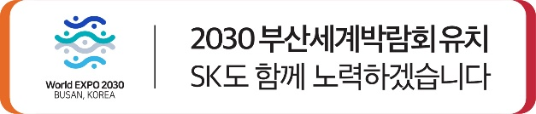

■ <참고> 해피해빗 다회용컵 사업 현황
  - 사업 개요
- 다회용컵의 공급/회수/세척 후 재공급과 재활용이 가능한 자원순환 시스템 구축
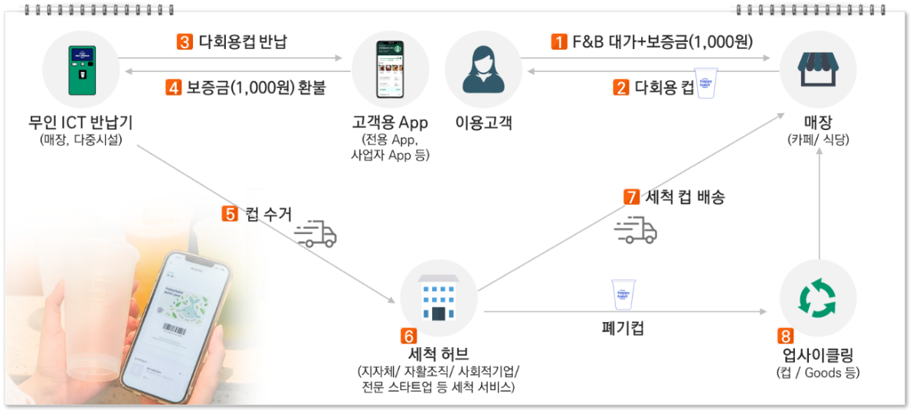
- 소비자가 음료 구매 시 다회용컵 보증금 1,000원을 지불하고 음료를 이용 후 무인ICT 반납기를 통하여 컵을 반납하면 현금 또는 포인트로 보증금 환불
- 컵은 수거하여 전문 세척장에서 세척 후 다시 매장에 공급(50~70회 재사용 가능)
  - 추진 현황
- 2020년 11월, 환경부, 서울시 등 23개 기관/기업과 함께 ‘해빗 에코 얼라이언스’ 출범
- 2021년 7월, 에코제주프로젝트 시범사업 런칭(4개 매장)
- 2021년 11월, 서울시 시범사업 런칭(19개 매장)
- 2022년 7월, 인천시 다회용컵 시범사업 런칭(21개 매장)
- 2022년 8월, 서울시 본사업 런칭하여 연말까지 800개 매장에 다회용컵 적용 추진

끝.

